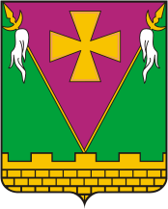

АДМИНИСТРАЦИЯ ЮЖНО-КУБАНСКОГО СЕЛЬСКОГО ПОСЕЛЕНИЯ ДИНСКОГО РАЙОНА

ПОСТАНОВЛЕНИЕ

от 17.02.2020 № 40
поселок Южный

О присвоении наименования улице, расположенной в границах земельных участков с кадастровыми номерами 23:07:0301032:56 - 23:07:0301032:86, 23:07:0000000:278, 23:07:0000000:279

В соответствии с Уставом Южно-Кубанского сельского поселения Динского района, решением Совета Южно-Кубанского сельского поселения от 30.09.2011 № 38 «Об утверждении Положения о порядке присвоения наименований (переименований) улицам, площадям, иным составным частям населенного пункта, установления нумерации домов, установки указателей с наименованиями улиц и номеров домов, присвоения адресов объектам недвижимости на территории Южно-Кубанского сельского поселения Динского района», проектом планировки территории (проект планировки и проект межевания) в границах земельных участков с кадастровыми номерами 23:07:0301032:56 - 23:07:0301032:86, 23:07:0000000:278, 23:07:0000000:279, расположенных по адресу: Краснодарский край, Динской район, поселок Южный, утвержденным постановлением администрации муниципального образования Динской район от 28.11.2019 № 2357 «Об утверждении документации по проекту планировки территории (проект планировки и проект межевания) в границах земельных участков с кадастровыми номерами 23:07:0301032:56 - 23:07:0301032:86, 23:07:0000000:278, 23:07:0000000:279, расположенных по адресу: Краснодарский край, Динской район, поселок Южный», согласно заключения комиссии по присвоению наименований (переименований) улиц и иным составным частям поселка Южный от 13.02.2020, п о с т а н о в л я ю:
1. Присвоить вновь образуемой улице на территории Южно-Кубанского сельского поселения Динского района, расположенной в границах земельных участков с кадастровыми номерами 23:07:0301032:56 - 23:07:0301032:86, 23:07:0000000:278, 23:07:0000000:279 следующее наименование:
- Российская Федерация, Краснодарский край, Динской муниципальный район, сельское поселение Южно-Кубанское, Южный поселок, Севастопольская улица.
2. Утвердить схему расположения улицы, согласно приложения к настоящему постановлению.
3. Общему отделу администрации Южно-Кубанского сельского
поселения (Лебедь) опубликовать в периодическом печатном издании –

муниципальная газета Южно-Кубанского сельского поселения Динского района Краснодарского края «Южный. Официальный вестник» и разместить на официальном сайте администрации Южно-Кубанского сельского поселения настоящее постановление.
4. Постановление вступает в силу со дня его опубликования.

Глава Южно-Кубанского
сельского поселения А.А. Уманов

ЛИСТ СОГЛАСОВАНИЯ
проекта постановления администрации Южно-Кубанского сельского
поселения Динского района от_______________ № _______
«О присвоении наименования улице, расположенной в границах земельных участков с кадастровыми номерами 23:07:0301032:56 - 23:07:0301032:86, 23:07:0000000:278, 23:07:0000000:279

Проект внесен:  Отделом жилищно-коммунального  хозяйства администрации Южно-Кубанского  сельского поселения Динского района  Начальник отдела | И.Е. Кабашный
Составитель проекта:  Начальник отдела  жилищно-коммунального хозяйства | И.Е. Кабашный
Проект согласован:  Специалист 2 категории  общего отдела | Е.Н. Пухачев
Начальник общего отдела  администрации Южно-Кубанского  сельского поселения Динского района | А.И. Лебедь

Приложение
к постановлению администрации
Южно-Кубанского сельского поселения
Динского района
от_______________№ _________

Схема
расположения улицы Севастопольская в поселке Южный Динского района

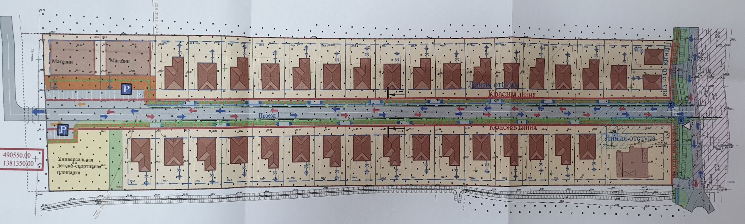
УЛИЦА СЕВАСТОПОЛЬСКАЯ

Начальник отдела
жилищно-коммунального хозяйства И.Е. Кабашный

